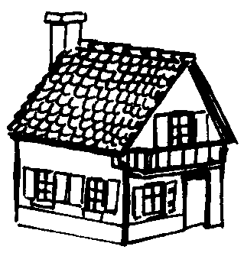
S 12
on une maison


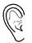

bonne bonheur
pomme
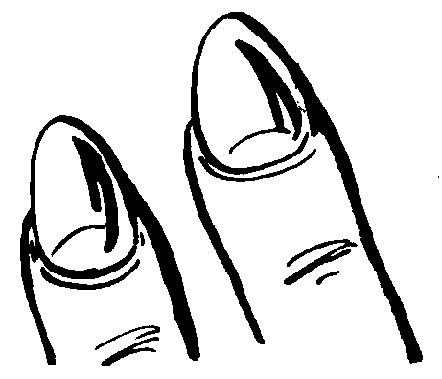  des ongles/  un ongle  la honte  l’oncle  on mange  on travaille … | bonjour  content  le monde  la confiture  les montagnes  un monstre  ma montre  une réponse    longtemps  un bonbon | un chaton  Petit poisson !  Toi qui tourne en rond  Toi qui fais des bonds.  Quel est ton nom ?  Mais à quoi songes-tu donc  Au fond de ton lagon ?  le pont  un garçon  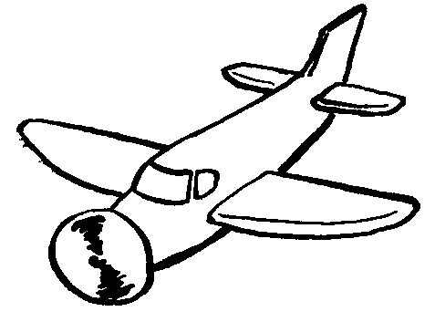  un papillon  mon  un cochon  un mouton  un camion  un avion  un poisson
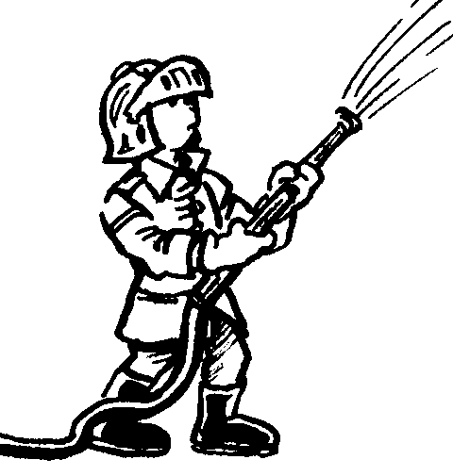
om un pompier

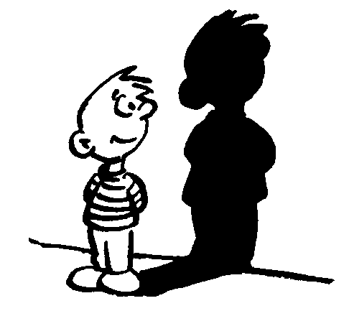  une ombrelle  une ombre | il tombe  un nombre  je compte    il complète  combien | mon nom  un prénom

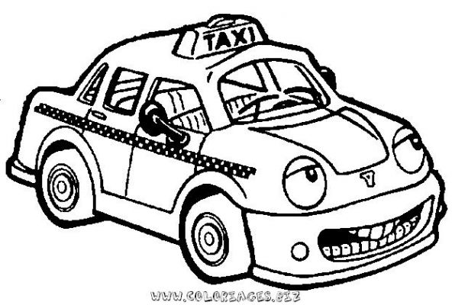  [ ks ] | 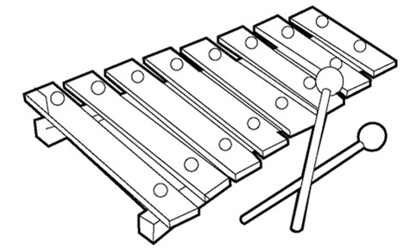  [ gz] | [s]  6 | 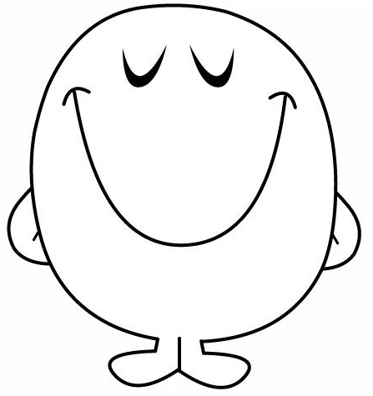  [ ]
un taxi  l’oxygène  excellent / excellente  extra  une excuse  l’extérieur  une expression  la boxe  l’index  un texte  expliquer | un xylophone  un examen  examiner  exact  exister  un exemple  un exercice  exactement  exagérer | six  dix  six  soixante  Parfois on entend [z] :  deuxième  sixième  dixième | heureux  un prix  joyeux  les yeux  la paix  des bijoux  des chevaux  des bateaux  des jeux  des tableaux
LA LETTRE X
S11
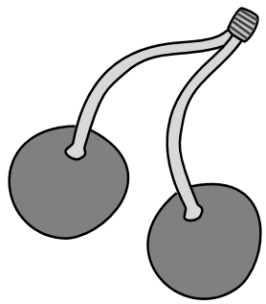
e
S 13
une cerise, des cerises
Enroulé près du feu,
Un petit serpent bleu
Y mit l’bout d’sa queue
En plein milieu !
« ça brûle un peu ! »
Se dit le serpent bleu.
Il souffla sur sa queue
Et lui fit…un petit nœud ! 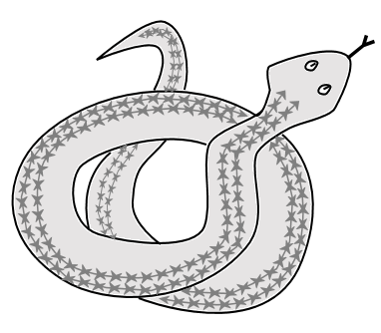
 | acheter  appeler  venir  une leçon  une chemise  un cheval, des chevaux  un renard  le repas  mercredi  vendredi  demain  samedi |  | me  se  te  le  de
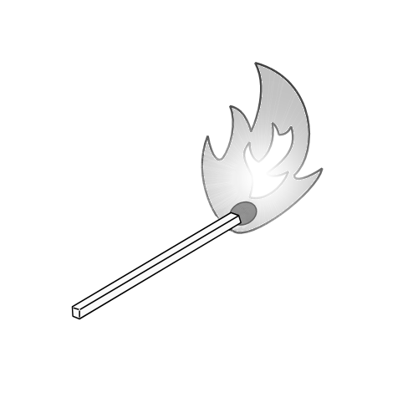
eu
le feu, les feux

oeu des œufs
un vœu, un noeud



on un monsieur
 | jeudi  peut-être | les yeux  un cheveu, les cheveux  un peu  deux  un ballon bleu,  une balle bleue  pleuvoir, il pleut  un jeu, des jeux  joyeux, joyeuse

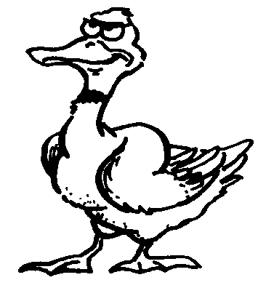
c un canard
S 14
Patrick est un kangourou chef d’orchestre.
Il joue de l’accordéon accompagné par :
des poules qui caquettent,
des coqs qui claironnent,
des canards qui cancanent
et …un caïman qui claque des dents.
Quelle cacophonie !

comme  comment  une carte  il casse  il crie  un cahier/ les cahiers  la cuisine  un cœur  content/contente | une école  du sucre  les vacances  beaucoup  mon oncle  le docteur  la dictée  le directeur  des calculs | avec  un sac  un lac  le bac  un hamac  en vrac  un pic  chic  le choc
qu quatre 4
k 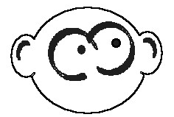 ck

un anorak Patrick
un kangourou un stick
un koala un bifteck
des skis un cocker
un kilo

Quatorze quinze  quarante  quelqu’un  quand  qui , que, quoi | cinquante  chaque  une casquette  un perroquet  une raquette | magique  parce que  un élastique  un phoque  la musique
q cinq  un coq | ch Christine  la chorale | cc d’accord  il accuse

c un canard
S 14
Patrick est un kangourou chef d’orchestre.
Il joue de l’accordéon accompagné par :
des poules qui caquettent,
des coqs qui claironnent,
des canards qui cancanent
et …un caïman qui claque des dents.
Quelle cacophonie !

comme  comment  une carte  il casse  il crie  un cahier/ les cahiers  la cuisine  un cœur  content/contente | une école  du sucre  les vacances  beaucoup  mon oncle  le docteur  la dictée  le directeur  des calculs | avec  un sac  un lac  le bac  un hamac  en vrac  un pic  chic  le choc
qu quatre 4
k ck

un anorak Patrick
un kangourou un stick
un koala un bifteck
des skis un cocker
un kilo

Quatorze quinze  quarante  quelqu’un  quand  qui , que, quoi | cinquante  chaque  une casquette  un perroquet  une raquette | magique  parce que  un élastique  un phoque  la musique
q cinq  un coq | ch Christine  la chorale | cc d’accord  il accuse

